【共赢提案】不止于一场比赛：打造您球房专属的“客流发动机”与“品牌名片”
尊敬的[球房名称]负责人：
您好！在台球行业深耕的您，一定时常思考这两个核心问题：如何稳定吸引新客到店？如何让老客更频繁地消费？
我们即将推出的 【全民台球天梯赛】，并非又一个求您提供场地的一次性活动。我们为您带来的，是一套经过精密设计、可持续运营的“球房增长解决方案”。我们的目标是：让您的球房，成为本区域台球爱好者心中的“圣地”和日常社交的首选地。
我们诚挚地邀请您，以 “联合主办合伙人” 的身份加入，与我们共同投资这场长期价值。您的投入（场地、宣传、运营精力），将直接转化为您球房可衡量的业绩增长。

第一部分：传统合作之困 vs. 天梯赛共赢之解
传统比赛/合作模式 | 全民台球天梯赛模式
短期刺激：赛时热闹，赛后冷清，客流如潮水般退去。 | 长期引流：赛季持续2-3个月，每周、每天都有选手为冲击排名而来，形成稳定客流。
单向消耗：占用场地、消耗资源，但难以直接、持续地转化为收入。 | 双向转化：比赛机制直接绑定消费积分。选手为赢积分会多打球，为用积分会反复到店，直接拉动台时、酒水消费。
品牌弱关联：比赛结束，顾客记住的可能是冠军，而非您的球房。 | 品牌强绑定：赛事以 “[球房名]·天梯榜” 命名。榜单、战报、奖杯均带有您的品牌，选手的每一次挑战都加深对您球房的认同。
您独自负责：从宣传到执行，所有压力都在您身上。 | 我们分工协作：我们提供全套技术系统、规则设计、线上总运营和跨店联动。您聚焦于最擅长的线下场景营造与客户关系维护，效能最大化。

第二部分：为何您的宣传与运营投入，将是回报率最高的投资？
我们恳请贵球房在宣传物料、视频拍摄和线下运营上投入更多精力，因为这正是将赛事流量转化为您私域资产的核心杠杆。
- 您的海报与视频，是最精准的“捕客网”
  - 效果倍增：当您的店员在朋友圈发布球房的赛事海报，当您的抖音号发布选手的精彩击球视频，其触达的全都是您周边的潜在客户，转化路径最短。我们提供的全国性线上引流，将与您的本地化精准宣传形成完美合力。
  - 内容即广告：选手在您球房比赛的精彩瞬间、排名更新的紧张时刻，本身就是最真实、最具吸引力的内容。持续拍摄和发布，成本极低，却能不断吸引新的关注。
- 您的深度运营，是构建“球迷社群”的关键
  - 从顾客到“成员”：积极组织比赛、更新店内排名榜、为选手喝彩，能让顾客产生强烈的归属感与荣誉感。他们将不再只是“来打台球的人”，而是“我们天梯赛的选手”。
  - 锁定长期消费：有了社群认同和积分体系，您的球房将从“可选项”变成“必选项”。选手会习惯性地来这里练习、挑战、社交，消费频次和粘性将大幅提升。

第三部分：我们的具体分工与合作支持（您不是一个人在战斗）
为保障您的投入获得最大回报，我们已搭建好支持体系：
我方提供（系统与平台支持） | 建议贵球房侧重（场景与情感运营）
1. 全套赛事系统：选手报名、积分排名、挑战约战一体化小程序/平台，零技术门槛。 | 1. 线下氛围营造：店内醒目位置设立 “天梯荣誉榜”；播放赛事宣传片；布置赛事主题装饰。
2. 中央线上宣传：公众号、视频号、抖音等全域媒体进行品牌级曝光，吸引城市级流量。 | 2. 本地化宣传落地：制作并张贴店内海报；运营球房自身社交媒体账号，发布本地选手风采与战报。
3. 规则与仲裁：制定公平赛制，处理争议，维护赛事公信力。 | 3. 现场组织与激励：店员鼓励顾客参赛；为精彩对局喝彩；每月为店内榜首举行小型颁奖仪式并合影宣传。
4. 跨店联动：组织不同球房间的“旗舰对抗赛”，扩大影响力。 | 4. 积分兑换落地：热情接待选手积分兑换，将其转化为二次消费的契机和口碑传播点。

第四部分：算一笔明白账——您的投入将如何回本并盈利？
假设一个赛季（3个月）：
- 您的投入：宣传物料制作、店员部分精力、部分奖品（可用台时券、饮品券替代）。
- 您的收益： 直接收入：新增至少20-50名高粘性赛季会员，其赛季内消费频次预计提升50%以上。
  - 闲时填充：利用天梯赛的“约战机制”，可引导选手在平日非高峰时段比赛，提升全天场地利用率。
  - 品牌溢价：成为本地知名的“竞技球房”，吸引更高消费能力的爱好者群体，客单价有望提升。
  - 流量新增：通过赛事内容在本地社交媒体的持续传播，持续吸引新客到店体验。
结论： 您的运营投入，实质是用于“购买”一批忠诚用户的长期消费价值和免费的品牌宣传员。这是一笔高明的、回报周期清晰的营销投资。

我们相信，您选择的不仅仅是一个赛事合作，更是一个共同经营用户、提升品牌、稳定增收的战略机会。
我们期待能与您这样有远见、重运营的伙伴深度携手，将您的球房，打造成区域内人气最旺、话题最多、生意最稳的台球地标！
如果您认可这一共赢模式，我们随时可以安排一次简短的面对面会议，为您展示更详细的系统demo和落地方案。

打破时间束缚！华潮黑豹X杆杆响台球天梯榜上线：你的排名，随时开战！
无需等待赛程，不必凑齐对手，从今天起，你的球杆指向哪里，你的天梯征程就通在哪里。
还在为找不到合适的比赛时间而烦恼？还在羡慕职业选手有完整的积分排名？现在，这一切将被彻底改变！我们正式宣布：【杆杆响台球天梯榜】 即将全面启动！

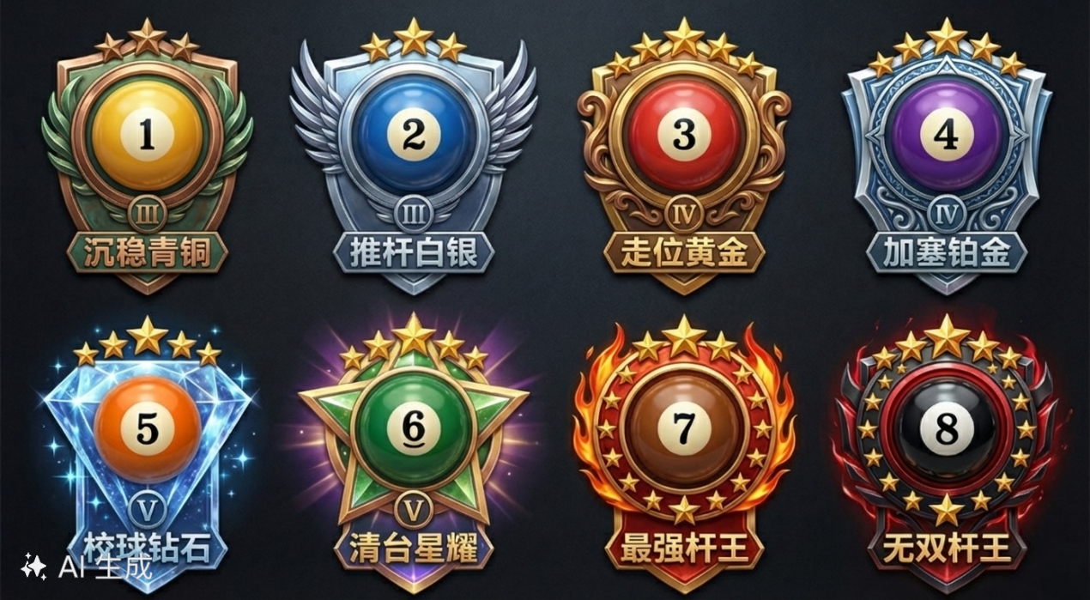
这不仅仅是一场比赛，更是一场贯穿整个赛季、属于每一位台球爱好者的个人荣誉征程。

01 全民时代，为每一位爱好者正名
曾几何时，“比赛”二字总伴随着严格的报名截止日期、固定的赛程表和漫长的等待。生活节奏不一，时间难以协调，让许多热爱台球的你，不得不与正式竞技擦肩而过。
我们相信，真正的热爱不应被时间束缚。因此，我们决心打造一个真正属于全民的、全天候的竞技舞台。
无论你是朝九晚五的上班族，还是时间自由的学生；无论你想在午间休息来一局，还是深夜约战老朋友，天梯榜永远为你开放。
这里没有“海选”与“决赛”的割裂，你的每一场对局，都是攀登巅峰的坚实一步。

02 颠覆传统，读懂你的专属天梯
这天梯究竟是什么？它与你熟悉的淘汰赛有何不同？简单来说，这是一个 “动态排名”系统。
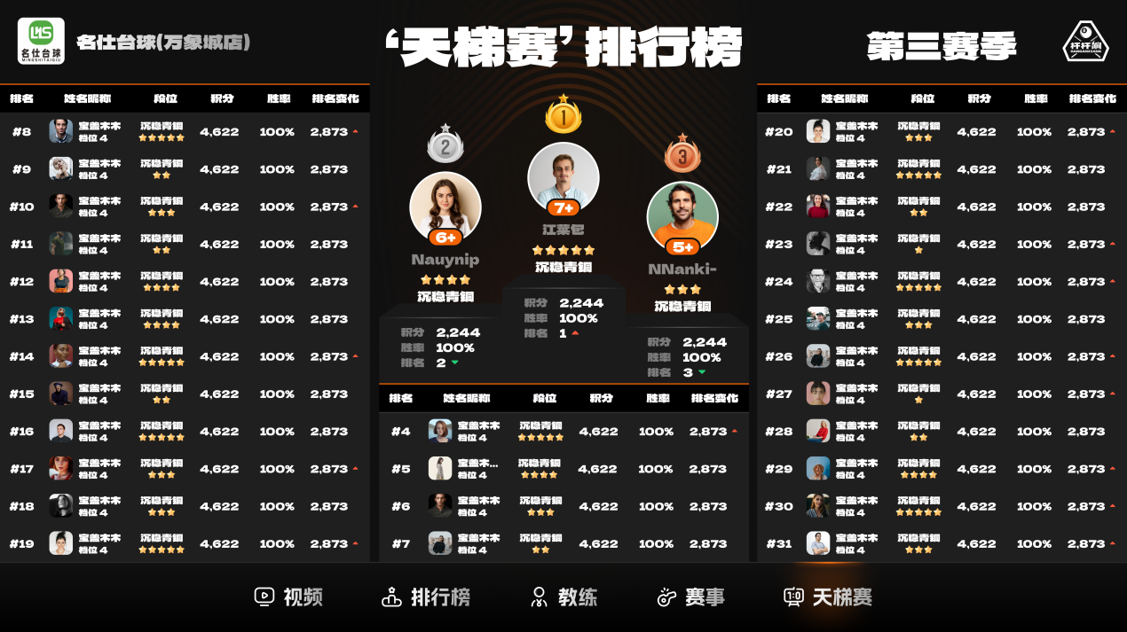
想象一下，所有参赛者如同一支军队，站在一个无形的阶梯上。你的目标，就是不断向上攀登。
核心规则，一目了然：
- 主动挑战：不再被动等待安排。你可以直接向排名在你之前的选手发起挑战，主动权在你手中。
- 约战自由：与对手协商，在一周内自由约定比赛时间。下班后、周末午休，任何你们方便的时间都可以。
- 胜者为王：挑战成功，你将与对手交换排名，名次实现飞跃！
- 持续进化：系统会记录你的每一场胜负，根据一套科学的算法动态调整你的积分与排名，真实反映你的当前实力。
这就像你的个人实力“心电图”，每一次心跳（比赛），都清晰地记录着你的成长与波动。

03 极简参与，四步开启你的征程
参与这场永不落幕的荣誉之战，简单到你无法想象：
第一步：扫码报名
长按识别下方二维码，填写基本信息，即可完成注册，获得你的初始“战力值”。
第二步：查看榜单
在赛事专属页面或球房榜单墙，查看实时动态排名，寻找你想要挑战的对手。
第三步：发起约战
通过系统联系对手，友好协商，定下你们的“荣耀之战”。
第四步：报告战绩
赛后，胜方在系统上传结果，排行榜将实时、自动更新，你的名次变化即刻呈现！
从报名到上榜，全过程线上操作，流畅便捷。你要做的，就是拿起球杆，专注比赛。

04 双重激励，荣誉与实惠皆不辜负
攀登天梯，不仅为了名字在高处闪耀，更有实实在在的奖励等你赢取！
我们设计了 “荣誉星阶”与“竞技积分” 双重体系。
🏆 荣誉星阶（你的实力勋章）
通过胜利积累“星数”，从“青铜”到“王者”，每一个大段位的晋升，都是你球技的权威认证。赛季结束时，高段位玩家将获得专属奖杯、定制称号等至高荣誉。🎁 竞技积分（你的球房通货）
每一场对局，无论胜负，你都能获得“竞技积分”。这些积分，可以直接在合作球房当钱花！
- 兑换台时、饮料
- 换取专业球杆配件
- 甚至解锁年度VIP特权……
让你的每一次击球，都产生价值。打球，就是在赚钱！

天梯的大门已经敞开，初始的排名已经就位。第一季的“王者”宝座虚位以待，它可能属于经验丰富的老将，也可能属于一鸣惊人的黑马。
但最重要的是，它属于每一个敢于参与、敢于挑战的你。
不要等待所谓的“准备好了”，你的第一场挑战，就是你准备就绪的最佳证明。
立即扫码，锁定你的初始排名！
在这个全新的天梯上，定义你自己的高度。
📅 首赛季开放时间：X月X日起
📍 参与球房：XX台球俱乐部、XX桌球会馆……（全城联网）
🙋 疑问咨询：请添加官方客服微信【XXX】
我们，在天梯之巅等你来战！

